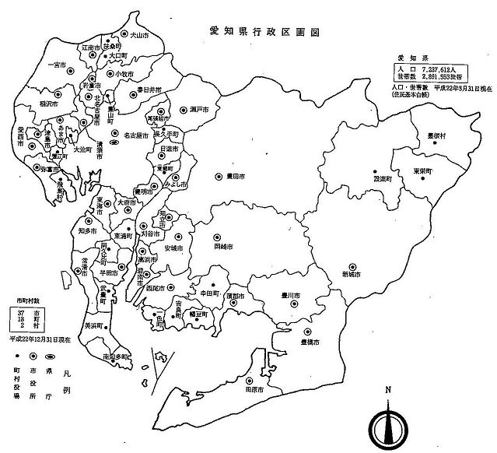
１．土地・面積・気象

本市は、愛知県の中央よりやや西部に位置し、東は境川を隔てて刈谷市、北は東郷町、西は名古屋市、南は大府市に接しています
面積は23.22ｋ㎡、周囲27ｋｍで地形は台地と低地からなり、一帯の土地は、北部の標高72ｍを最高に南に向かってゆるやかに傾斜し、全市平野部を形成しています。土地は肥沃で、温暖な気候に恵まれているため農業に適していますが、近年では、その自然にあふれた環境のよさから宅地化が進み、きれいな街なみの住宅地として整備しています。

